ABORTO EN PANAMÁ

El aborto es un delito que protege la vida del que está por nacer (C.P. 2007), y es castigado en tres situaciones: 1. aborto causado por la misma mujer o consentido por ella (de uno a tres años de prisión); 2. aborto causado por un tercero con el consentimiento de la mujer (de tres a seis años de prisión); y, 3. aborto causado por un tercero sin o contra el consentimiento de la mujer (de cuatro a ocho años de prisión, agravándose la pena por los medios empleados o cuando el compañero es el conviviente). En materia de política criminal del aborto se han establecido distintos sistemas para autorizar su práctica, uno de ellos es el sistema de las indicaciones (por causas médicas, eugenésicas, socioeconómicas o éticas); el otro es el sistema del plazo, en virtud del cual el aborto practicado por un médico en centro hospitalario y con consentimiento de la mujer embarazada dentro de un determinado límite de tiempo (generalmente antes de las 12 semanas) es considerado un hecho lícito o impune. En el derogado Código Penal de 1982 se llegó a despenalizar el aborto en tres situaciones con carácter innovador, las cuales también aparecen en la legislación vigente (Art. 144 C.P. 2007): a) por razones terapéuticas, es decir, por causas graves de salud que pongan en peligro la vida de la madre b) por indicación eugenésica, que pongan en peligro el producto de la concepción, evitando que el hijo por nacer nazca deforme o con serias anomalías físicas o psíquicas que pueden tener origen en muy diversas causas, y finalmente por indicación ética, es decir, el embarazo que es producto de una violación. El aborto realizado en cualquiera de los supuestos anteriores no es punible, se respeta el derecho de la mujer a rechazar o aceptar la maternidad, al prever que ella debe dar su consentimiento. En el caso de la mujer embarazada como resultado de una violación, se reconoce que la maternidad no puede ser impuesta y que la mujer no tiene derecho a conservar su hijo. El aborto debe ser autorizado por la comisión multidisciplinaria (1988) cuando se trate de aborto terapéutico y eugenésico, mientras que en el aborto ético debe realizarse dentro de los dos primeros meses de embarazo, y en todos estos casos debe llevarse a cabo por un médico en un centro de salud, el cual puede alegar la objeción de conciencia. Ahora bien, la reciente recomendación del Comité de Naciones Unidas para los Derechos de los Niños de que se despenalice el aborto en Panamá, en todos los casos para garantizar que las jóvenes y niñas tengan derecho a un aborto seguro, se visualiza como un asunto de derechos humanos, pues se pone en peligro su vida y salud. Queda claro que el alcance de la despenalización no está por lo menos ahora determinada, y se identifica con el aborto libre, lo cual es debatible tanto a nivel legal como ético, religioso y moral, so pretexto de salvarguardar la vida y salud de las jóvenes y niñas. Con ello se pone en evidencia un conflicto de derechos sobre la personalidad moral del no nacido y sobre el derecho de autonomía de la mujer (mayor valoración en el aborto terapeútico), que en otros casos, como sucede en la doctrina penal, se resuelve como una situación de estado de necesidad o de inexigibilidad. En conclusión, ya contamos con una despenalización del aborto, porque aunque muchos no lo sepan, la vida del que está por nacer cede a los derechos de la mujer por razones de salud o del bienestar, y la mujer puede optar libremente por el aborto, tanto terapeútico como eugenésico y ético. El autor es catedrática de Derecho Penal de la Universidad de Panamá

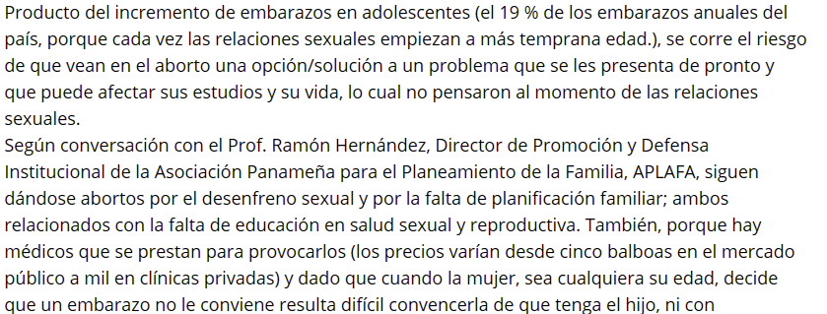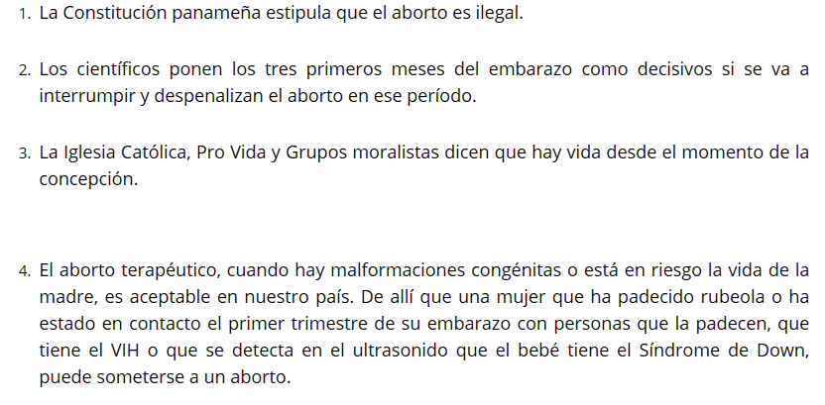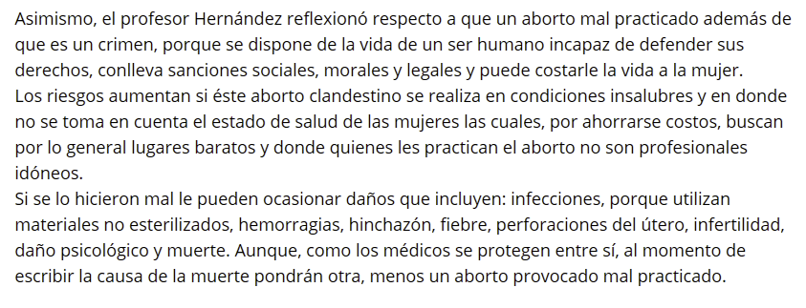

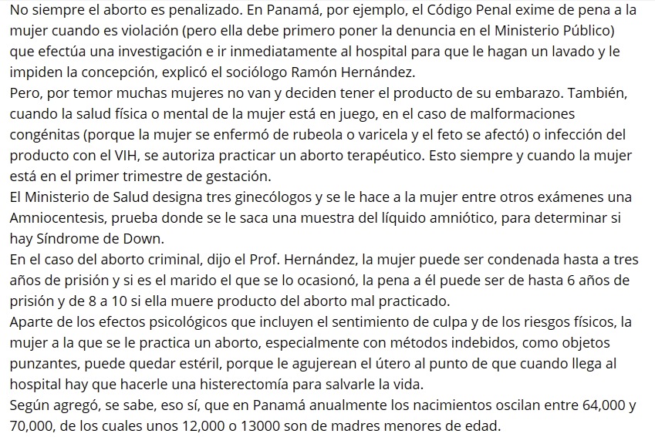

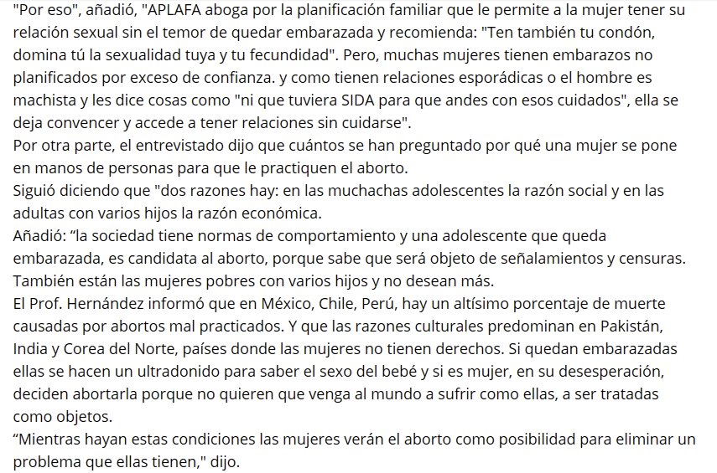

ABORTO SEGÚN LA MEDICINA (OPINION IMPARCIAL)

Prevenir la mortalidad y el sufrimiento causados por un aborto no seguro requiere **tres acciones principales**: proporcionar anticonceptivos para evitar embarazos no deseados, ofrecer servicios de interrupción sin riesgos (incluyendo proporcionar asesoramiento a la mujer) y tratar las complicaciones resultantes del aborto.

Médicos Sin Fronteras incluye los servicios de atención para la interrupción voluntaria del embarazo dentro de sus programas de atención materna, después de estudiar las disposiciones legales y la percepción de la comunidad y del personal sanitario.

MSF no tiene una posición política ni ética sobre el aborto; como organización médico-humanitaria, considera las consecuencias de los abortos no seguros como **una cuestión médica a la que hay que responder.** Los riesgos de un aborto no seguro son bien conocidos y pueden prevenirse prestando una atención adecuada a estas mujeres.

Las muertes a causa de abortos no seguros se reducen enormemente cuando la mujer puede acceder a servicios médicos. Por ejemplo, tras la legalización del aborto en Sudáfrica en 1996, diversos estudios confirmaron que, para el año 2000, la mortalidad materna por abortos no seguros se había reducido en un 91%; además, el número de mujeres con infecciones causadas por estos procedimientos se había reducido a la mitad.

**Si se realiza un aborto medicinal en las primeras 10 semanas, el riesgo de complicaciones es muy pequeño. El riesgo es el mismo que cuando una mujer tiene un aborto natural. Un doctor puede fácilmente tratar estos problemas. De cada cien mujeres que se practican un aborto medicinal, dos o tres mujeres tendrán que ir al doctor, algún lugar de ayuda primaria o recibir atención médica.**  
**Posibles complicaciones, síntomas y tratamiento:**

**Sangrado fuerte:**

* **Síntoma: Sangrado y hemorragia que dura mas de dos horas y empapa más de dos toallas higiénicas grandes por hora. Sentirse mareado o ver borroso puede ser un síntoma de pérdida de sangre significativa. Es peligroso para la salud y debe ser tratado por un doctor.**
* **Tratamiento: Una vacuum aspiración. Muy raramente (menos del 0,2%) se necesita una transfusión sanguínea.**

**Aborto Incompleto:**

* **Síntomas: Fuerte o persistente sangrado y/o dolor fuerte persistente.**
* **Tratamiento. Vacuumm aspiración._**

**Infección:**

* **Síntoma: Si tienes fiebre (más de 38 grados Celsius) durante más de 24 horas, o si tienes fiebre de más de 39 grados, puede haber alguna infección que requiera tratamiento.**
* **Tratamiento: antibióticos y/o vacuum aspiración.**

**Menos del 1% de los embarazos continúa. Esto puede ser determinado por un test de embarazo después de 3 semanas o un ultrasonido después de 10 días. Si el tratamiento de aborto medicinal falló, existe un leve aumento en el riesgo de defectos en el nacimiento tales como deformidades de las manos o los pies y problemas con los nervios del feto. Para tratar un embarazo continuado debe repetir el aborto medicinal o realizar un aborto quirúrgico.**

Las complicaciones graves son poco frecuentes después de un aborto con medicamentos y pueden ser tratadas por cualquier médico que trata las complicaciones de un aborto espontáneo. Las posibles,  pero raras, complicaciones pueden incluir una hemorragia severa (0,2%) [5](https://consult.womenhelp.org/en/page/514/references), infección (menos de 1%) [6](https://consult.womenhelp.org/en/page/514/references) y que el embarazo continue (0,3% hasta las 9 semanas).[6](https://consult.womenhelp.org/en/page/514/references)  Estas complicaciones pueden ser tratadas por cualquier médico que trata las complicaciones de un aborto espontáneo. Debido a que un aborto espontáneo ocurre en el 15-20% de todos los embarazos, los médicos de todo el mundo saben cómo tratar cualquier complicación de aborto espontáneo  o de un aborto con medicamentos.

# Aborto quirúrgico

[Enviar esta página a un amigo](mailto:?subject=Aborto%20quir%C3%BArgico%3A%20MedlinePlus%20enciclopedia%20m%C3%A9dica&body=Encontr%C3%A9%20esta%20informaci%C3%B3n%20en%20MedlinePlus.gov%2Fespanol%20y%20me%20gustar%C3%ADa%20compartirla%20con%20usted%3A%0A%0Ahttps%3A%2F%2Fmedlineplus.gov%2Fspanish%2Fency%2Farticle%2F002912.htm%3Futm_source%3Demail%26utm_medium%3Dshare%26utm_campaign%3Dmplus_share%0A%0AMedlinePlus%20en%20espa%C3%B1ol%20(https%3A%2F%2Fmedlineplus.gov%2Fespanol)%3A%20Informaci%C3%B3n%20de%20salud%20para%20usted%0A%0APara%20recibir%20novedades%20por%20email%20cuando%20nueva%20informaci%C3%B3n%20se%20encuentre%20disponible%20en%20MedlinePlus%20en%20espa%C3%B1ol%2C%20suscr%C3%ADbase%20en%20https%3A%2F%2Fmedlineplus.gov%2Fspanish%2Flistserv.html)[ImprimirFacebookTwitterPinterest](https://medlineplus.gov/spanish/ency/article/002912.htm)

Es un procedimiento para terminar un embarazo no deseado por medio de la extracción del feto y la placenta del útero (matriz) de la madre.

El aborto quirúrgico no es lo mismo que el [aborto espontáneo](https://medlineplus.gov/spanish/ency/article/001488.htm). Este último es cuando un embarazo termina por sí solo antes de la semana 20 del embarazo.

## Descripción

Un aborto quirúrgico involucra la dilatación de la abertura al útero (el cuello uterino) y la colocación de un pequeño tubo de succión en el útero. La succión se utiliza para extraer el feto y el material conexo del útero.

Antes del procedimiento, le pueden hacer los siguientes exámenes:

* Un examen de orina para verificar si está embarazada.
* Un examen de sangre para verificar su tipo sanguíneo. Con base en el resultado del examen, es posible que necesite una inyección especial para prevenir problemas en caso de quedar embarazada en el futuro. La inyección se llama Rho(D) Inmunoglobulina (RhoGAM y otras marcas).
* Un ultrasonido verifica cuántas semanas tiene de embarazo.

Durante el procedimiento:

* Usted se acostará en una camilla.
* Le pueden dar un medicamento (un sedante) para ayudarla a relajarse y sentir sueño.
* Sus pies descansarán en soportes llamados estribos. Estos permiten posicionar las piernas de manera tal que su médico pueda ver su vagina y [cuello uterino](https://medlineplus.gov/spanish/ency/article/002317.htm).
* Su proveedor de atención médica puede anestesiarle el cuello uterino para que sienta poco dolor durante el procedimiento.
* Se colocarán varillas pequeñas llamadas dilatadores en su cuello uterino para ensancharlo suavemente. Algunas veces, se coloca laminaria (tallos de algas marinas para uso médico) en el cuello uterino. Esto se hace el día antes del procedimiento para ayudar a dilatarlo lentamente.
* Su proveedor le introducirá una sonda en el útero y luego utilizará una aspiradora especial para extraer los tejidos del embarazo a través del tubo.
* Le pueden dar un antibiótico para disminuir el riesgo de una infección

Después del procedimiento, le pueden dar medicamentos para ayudar a que su útero se contraiga. Esto reduce el sangrado.

## Por qué se realiza el procedimiento

Las razones por las cuales se podría considerar la posibilidad de un aborto quirúrgico incluyen:

* Usted tomó una decisión personal de no llevar el embarazo a término.
* El bebé tiene un defecto congénito o un problema genético.
* El embarazo es perjudicial para su salud (aborto terapéutico).
* El embarazo fue producto de un evento traumático como una violación o incesto.

La decisión de terminar un embarazo es muy personal. Para ayudarla a sopesar las opciones, analice sus sentimientos con un terapeuta o con su proveedor. Un miembro de la familia o un amigo también pueden ser de ayuda.

## Riesgos

Los embarazos quirúrgicos son muy seguros. Es muy poco común que se presenten complicaciones.

Los riesgos del aborto quirúrgico incluyen:

* Daño al útero o al cuello uterino
* Perforación uterina (hacer un agujero accidentalmente en el útero con uno de los instrumentos utilizados)
* Sangrado excesivo
* Infección del útero o de las trompas de Falopio
* Cicatrización del interior del útero
* Reacción a los medicamentos o a la anestesia, como por ejemplo problemas para respirar
* No extraer todo el tejido, lo cual requiere otro procedimiento

## Después del procedimiento

Usted permanecerá en la sala de recuperación durante unas horas. Sus proveedores le dirán cuándo se puede ir a casa. Debido a que es posible que aún esté soñolienta por los medicamentos, haga los arreglos con anticipación para que alguien la recoja.

Siga las instrucciones sobre cómo cuidarse en casa. Solicite citas de control.

En general, se cree que el aborto optativo no provoca problemas de fecundidad ni complicaciones en embarazos posteriores. Sin embargo, algunos estudios sugieren una posible relación entre el aborto y un riesgo elevado de nacimiento prematuro y bajo peso al nacer.

Los riesgos pueden depender del tipo de aborto que se realice:

* **Aborto médico.** Se toman medicamentos en los primeros meses del embarazo para abortar el feto. Los abortos médicos no parecen aumentar el riesgo de tener complicaciones en embarazos futuros.
* **Aborto quirúrgico.** Se extrae el feto del útero a través de la vagina, mediante un procedimiento quirúrgico. Se suele realizar mediante succión y la utilización de una herramienta filosa con forma de cuchara (legra). En raras ocasiones, puede dar lugar a la formación de cicatrices en la pared del útero (síndrome de Asherman), lo que puede provocar dificultades para quedar embarazada. Las mujeres que se han sometido a varios abortos quirúrgicos también pueden tener un mayor riesgo de presentar traumatismos en el cuello del útero.
* El feto humano no siente dolor antes del las 24 semanas según ha revelado un estudio científico encargado por el Departamento de Salud del Reino Unido al Real Colegio de Ginecólogos y Obstetras.  
    
  El hallazgo, que prueba que las terminaciones nerviosas del cerebro de los fetos no están completamente formadas hasta que se cumplen los seis meses de gestación, tira por tierra uno de los argumentos que los activistas contrarios al aborto han utilizado para reducir el límite de interrupción voluntaria del embarazo, según publica este viernes el diario '[The Guardian](http://www.guardian.co.uk/lifeandstyle/2010/jun/25/human-foetus-no-pain-24-weeks)'.
* Así, los resultados de los dos informes entregados al Departamento de Salud británico indican que los abortos en avanzado estado de gestación, permitidos sólo en casos de serias malformaciones fetales o riesgo para la madre, no provocarían sufrimiento fetal.
* De hecho, uno de los informes indica que, incluso pasadas las 24 semanas de gestación "es difícil asegurar que el feto pueda experimentar dolor porque esta sensación, como todas las demás experiencias, se desarrolla tras el nacimiento junto a la memoria y a otras conductas aprendidas".
* El estudio dice aportar pruebas de que los elementos químicos presentes en el útero inducen al feto a un estado "continuo de sedación o inconsciencia".
* El científico mexicano especializado en biología evolutiva, **Antonio Lazcano**, aseguró que el producto del embarazo antes de la semana 12 de gestación no es una persona, ni siquiera en potencia, pues la placenta tiene el mismo contenido genético que el cigoto.
* Al impartir la conferencia magistral ¿Qué es la vida?, Lazcano se refirió a la reciente polémica desatada por el anuncio de [la senadora **Lily Téllez** sobre presentar una iniciativa para penalizar el aborto](https://elfinanciero.com.mx/nacional/no-vengan-a-imponerme-un-trapo-verde-que-para-mi-significa-la-muerte-lilly-tellez) incluso antes de la doceava semana de gestación.
* “La inevitabilidad de **comparar un cigoto con una persona** es ilegítima desde el punto de vista biológico, ese es el punto básico, ese es el punto que creo que la senadora no entiende, pero tampoco lo entienden muchas otras personas”, expuso.
* En el auditorio Alfonso Caso de la Torre de Humanidades de la Universidad Nacional Autónoma de México (UNAM), el científico especializado respondió a una pregunta de un estudiante.
* En una plática que duró más de dos horas, añadió que si la senadora quisiera hablar con él sobre el tema lo haría sin ningún problema.
* “Se han acercado políticos, no solo a mí, sino a gente que ha reflexionado más sobre este asunto y de los que se han acercado es la gente abierta, culta e interesante, cosas que no se aplica ni a todos los biólogos ni a todos los políticos. La senadora Téllez no se acercado a mí”, remarcó.
* El fundador del curso y laboratorio 'Origen de la vida' en la UNAM explicó el **proceso de fecundación** y dijo que si bien un óvulo fecundado por un espermatozoide pueden dar como resultado un niño, éste se considera persona hasta después de la semana 12.
* “Tengo un cigoto que está vivo, se puede desarrollar, pero no es una persona. Si alguien me dice que es una persona en potencia porque tiene el mismo **material genético**, entonces una persona en potencia también es la placenta que tiene exactamente el mismo contenido genético que el producto”, explicó.
* Enseguida cuestionó al auditorio que se componía principalmente por estudiantes: ¿dónde quedaron sus placentas, jóvenes?, y en medio de las risas de estos, respondió que se desecharon o se incineraron.
* “Pero no se vale el argumento que apareció en estos días en la prensa de que genéticamente un cigoto es una persona porque potencialmente es una persona. Si a mí me quitan el apéndice allí tengo la misma información genética que tengo en cualquier otra célula, salvo los espermatozoides de mi cuerpo”, expuso.
* Explicó que en un cigoto se empieza desarrollar el **sistema nervioso central** hasta la semana 12 más o menos, porque hay una transición en ese punto y en algunos casos hasta la 13, 14 , 15 o 16.
* Insistió que antes del proceso de aparición del sistema nervioso central, el cigoto es una masa de células amorfa.
* “Los médicos lo saben mucho más que yo, se puede producir un aborto espontáneo, ¿cuántos abortos espontáneos? No lo sabemos; ¿cuántas embarazadas están perdiendo constantemente cigotos, es decir, óvulos fecundados y nunca se dan cuenta? es enorme”, dijo.
* Comentó que el cigoto puede llevar un desarrollo “normal” y el embarazo llega a término o puede dividirse en dos y resulta en gemelos idénticos “homocigóticos” o resultar en una mola hidatiforme, que es un tumor.
* “Se dan cuenta que desarrollo el cigoto en modo alguno o inevitablemente me va a producir un individuo humano, puede pasar algo más”, sostuvo.

## El aborto en menores: Causas del aborto en la adolescencia

Una de las poblaciones más vulnerables son los adolescentes. **El aborto en adolescentes ha disminuido de manera importante** desde finales de 1980 en países como EEUU. Pero sigue siendo un gran problema.

Los adolescentes pueden optar por una interrupción voluntaria del embarazo debido a que tienen preocupaciones acerca de cómo tener un hijo y como eso podría apartarlos de sus objetivos personales importantes, como, por ejemplo, completar su educación.  Otra preocupación tiene que ver con las responsabilidades financieras asociadas a la paternidad o que sienten que no son lo suficientemente maduros para convertirse en padres y esto no solo es un asunto que afecta a las mujeres; sino también a los hombres, es decir, hay una enorme presión de ambas partes, aunque es obvio quién se lleva la peor parte.

[](https://www.abortar.org/wp-content/uploads/2016/04/aborto-adolescente.jpg)

Asimismo, se ha relacionado con una serie de problemas físicos y psicológicos, incluyendo el abuso de alcohol y drogas, intentos de suicidio y otros comportamientos autodestructivos.

Aproximadamente el 10% de las mujeres en situación de aborto inducido **sufren de complicaciones inmediatas**, de las cuales una quinta parte (2%) fueron consideradas importantes. Sin embargo, la mayoría de las complicaciones toma tiempo para desarrollarse y no será evidente en el momento, meses o incluso años.

En comparación con las mujeres que abortan a una edad avanzada, las mujeres que lo hacen en la adolescencia, son significativamente más propensas a reportar lesiones emocionales más severas. Esta conclusión se apoya en el hecho de que las mujeres que lo hicieron como adolescentes participan desproporcionadamente en un gran número de programas de asesoramiento post-aborto.

Estudios han demostrado que los principales factores en la toma de decisiones relacionadas con un embarazo entre adolescentes son: la actitud de los padres del adolescente, el padre del bebé, y sus compañeros; la personalidad del adolescente y las posiciones políticas, culturales y públicas que existen en su entorno.

En comparación con las mujeres de mayor edad, los adolescentes tienen más probabilidades de abortar debido a la presión de sus padres o parejas sexuales y por eso están más expuestos al riesgo de sufrir efectos psicológicos adversos después de abortar.

Cada año, al menos dos millones de mujeres jóvenes en los países en desarrollo se hacen abortos inseguros y eso puede tener consecuencias devastadoras, incluyendo el desgarro del cuello uterino, útero perforado, hemorragia, infección pélvica crónica, infertilidad y muerte.

Es importante tener mucha [información sobre el aborto](https://www.abortar.org/) antes de tomar la decisión de hacerlo, además de asesoría médica y psicológica para los adolescentes involucrados. No ayudará tomar atajos, **el estar embarazada en edad adolescente es peligroso y un aborto en menores, lo es más**. Es muy probable que sea una situación muy complicada, pero de ningún modo ayudará no comunicar esas preocupaciones a sus padres o representantes.

Seguridad del aborto

* Es probable que el desarrollo y aplicación de directrices y estándares clínicos hayan facilitado la provisión de servicios de aborto seguro. Además, el alcance de los servicios seguros se ha extendido al permitir que profesionales sanitarios capacitados de nivel intermedio presten servicios de aborto en muchos países.
* En contextos altamente restrictivos, los abortos clandestinos son ahora más seguros porque una menor cantidad ocurren mediante métodos peligrosos e invasivos. Las mujeres usan de manera creciente métodos de aborto con medicamentos, principalmente con misoprostol solo, ya que típicamente está más disponible en esos contextos que el método de mifepristona y misoprostol combinados.
* Conforme el acceso a los servicios de salud mejora en términos generales y los gobiernos nacionales cada vez asignan una creciente prioridad a la implementación de las directrices de la Organización Mundial de la Salud (OMS), el acceso a la atención postaborto de calidad también mejora. El resultado combinado de estas tendencias y de procedimientos más seguros significa que menos mujeres están muriendo debido al aborto inseguro.
* Del total de abortos, se estima que el 55% son *seguros* (es decir, se realizan usando un método recomendado y por un proveedor apropiadamente capacitado); 31% son *menos seguros* (cumplen ya sea con el criterio del método o del proveedor); y 14% son *nada seguros* (no cumplen con ninguno de los dos criterios). Mientras más restrictivo es el entorno legal, es mayor la proporción de abortos que son nada seguros, variando de menos del 1% en los países menos restrictivos al 31% en los países más restrictivos.
* Los abortos inseguros ocurren de manera abrumadora en las regiones en desarrollo, en donde se concentran los países que restringen fuertemente el aborto. Pero aun donde el aborto es ampliamente legal en términos generales, la provisión inadecuada de servicios asequibles puede limitar el acceso a servicios seguros. Además, el estigma persistente puede afectar la voluntad de los proveedores para ofrecer servicios de aborto y puede conducir a que las mujeres den prioridad a la clandestinidad por encima de la seguridad.
* En 14 países en desarrollo, en donde el aborto inseguro es prevalente, el 40% de las mujeres que tienen un aborto sufren complicaciones que requieren atención médica. Se estima que en todas las regiones en desarrollo combinadas (con excepción de Asia Oriental) unas 6.9 millones de mujeres reciben tratamiento cada año por ese tipo de complicaciones; sin embargo, muchas más que necesitan tratamiento no reciben atención oportuna.

Embarazo no planeado

* La gran mayoría de abortos son el resultado de embarazos no planeados. Durante el período 2010–2014, las tasas estimadas de embarazo no planeado en las regiones desarrolladas y en desarrollo fueron de 45 y 65 por 1,000 mujeres en edades de 15–44, respectivamente; ambos valores representan disminuciones significativas desde 1990–1994. Las tasas más altas en 2010–2014 ocurrieron en América Latina y el Caribe (96 por 1,000) y en África (89 por 1,000).
* A nivel global, el 56% de los embarazos no planeados terminan en abortos inducidos; a nivel regional, esta proporción varía desde 36% en América del Norte a 70% en Europa.
* Con el fin de actuar conforme a sus crecientes preferencias por tener familias más pequeñas y tener un mejor control sobre el espaciamiento de los nacimientos, las mujeres necesitan un mejor acceso a los anticonceptivos modernos.
* Los niveles de necesidad insatisfecha de anticoncepción moderna son mucho más altos entre mujeres solteras y sexualmente activas que entre mujeres que viven en unión debido a que el estigma continúa siendo un impedimento para que las mujeres solteras ―especialmente las adolescentes― obtengan consejería y servicios de anticoncepción.

El camino rumbo a abortos más seguros es claro: los beneficios de expandir las causales legales para el aborto comienzan a acumularse tan pronto como las mujeres dejan de tener que arriesgar su salud al recurrir al aborto clandestino. Aunque la legalidad es el primer paso hacia el aborto seguro, la reforma legal no es en sí misma suficiente. Tiene que estar acompañada de una voluntad política y una implementación completa de la ley para que todas las mujeres ―sin importar su incapacidad de pago o renuencia a enfrentar el estigma social― puedan buscar servicios de aborto legal y seguro.

La legalidad por sí sola no garantiza el acceso y se requiere vigilancia para evitar reincidir en situaciones donde restricciones onerosas, que no se basan en la seguridad, erosionen la disponibilidad de servicios de aborto legal y seguro. Las leyes altamente restrictivas no eliminan la práctica del aborto, sino que aumentan la probabilidad de que los abortos sean inseguros. En esos países, el mejoramiento de la calidad y cobertura de la atención postaborto ―la cual es aceptada en todos los países como un servicio esencial de salud reproductiva que deben proveer― es crucial para salvar vidas y proteger la salud de las mujeres.

Donde el aborto está fuertemente restringido, la información precisa sobre cómo usar de manera segura el misoprostol solo debe ser ampliamente transmitida para ayudar a que los abortos clandestinos sean más seguros, mejorar la salud de las mujeres y sus posibilidades de supervivencia, así como reducir la pesada carga financiera que deben absorber los presupuestos de salud de los países de bajos recursos a la hora de proveer atención postaborto. Donde el aborto es legal, es importante garantizar que las mujeres puedan elegir entre métodos igualmente seguros, sean quirúrgicos o con medicamentos.

En los países que restringen fuertemente el aborto, la prevención del embarazo no planeado contribuye a prevenir el aborto inseguro. Además, asegurar que las mujeres y parejas que desean evitar el embarazo puedan usar métodos anticonceptivos efectivos si lo desean es esencial para mantener saludables a las mujeres y sus hijos. Decidir cuándo y cuántos hijos tener es un derecho humano fundamental, cuyos beneficios repercuten a todos los niveles: en cada mujer a nivel individual, su familia y la sociedad en su conjunto.

* Se estima que, durante el período 2010–2014, ocurrieron cada año 36 abortos por 1,000 mujeres en edades de 15–44 años en las regiones en desarrollo, en comparación con 27 en las regiones desarrolladas. La tasa de aborto disminuyó significativamente en las regiones desarrolladas a partir de 1990–1994; sin embargo, no ocurrió un cambio significativo en las regiones en desarrollo.
* Por un amplio margen, la disminución más pronunciada en las tasas de aborto ocurrió en Europa Oriental, donde el uso de anticonceptivos efectivos aumentó sustancialmente; la tasa de aborto también disminuyó significativamente en la subregión en desarrollo de Asia Central. Ambas subregiones incluyen estados del anterior bloque soviético, donde la disponibilidad de anticonceptivos modernos se aumentó pronunciadamente después de la independencia política. Esto ejemplifica cómo el aborto se reduce cuando se aumenta el uso de anticonceptivos efectivos.
* Los abortos ocurren con similar frecuencia en los países clasificados en las dos categorías más restrictivas (prohibido totalmente o permitido solamente para salvar la vida de la mujer) y en los países en las categorías menos restrictivas (permitido sin restricción en cuanto a razón): 37 y 34 por 1,000 mujeres, respectivamente.
* En gran parte del mundo, las mujeres de 20–24 años de edad tienden a mostrar la tasa más alta de aborto de cualquier grupo de edad, y las mujeres en la veintena representan la mayor parte de los abortos.
* En las regiones desarrolladas, las tasas de aborto en adolescentes son bastante bajas (por ejemplo, 3–16 por 1,000 en mujeres de 15–19 años de edad) y han estado disminuyendo continuamente en muchos de esos países; no hay disponibilidad de datos comparables para las regiones en desarrollo.

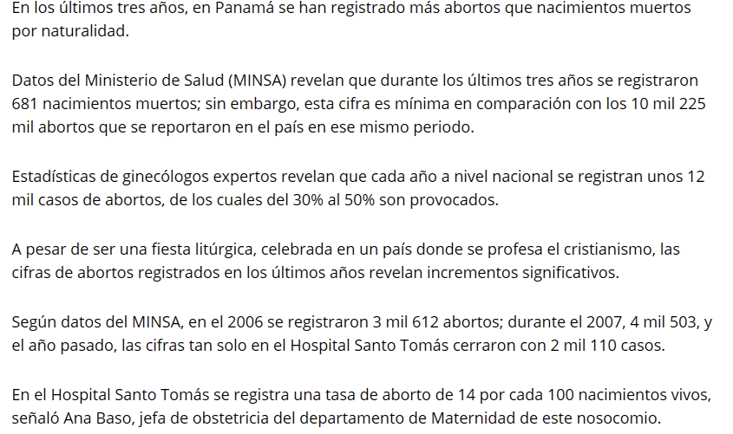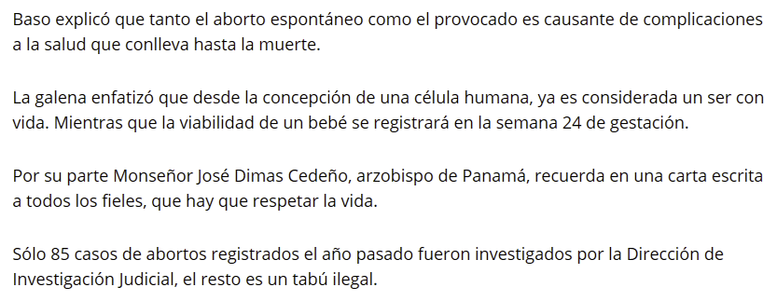

Un **electroencefalograma** mide la actividad cerebral; tiene validez legal para decidir si alguien ha muerto, para decidir si alguien ha dejado de ser una persona viva. Aunque otros órganos funcionen, aunque ese corazón siga latiendo, se puede iniciar un proceso de donación de órganos, por ejemplo, de esos órganos que funcionan.  
  
Ahora bien, partiendo del punto opuesto, ¿cómo es el encefalograma de los embriones? Bueno, los de 6 semanas y hasta las 12 semanas, carecen de actividad cerebral. A partir de la semana 13, empezamos a ver algunos destellos, neuronas que están migrando, que están conectándose. A partir de la semana 23, empieza a haber un encefalograma reconocible, que empieza a parecerse poco a poco al de una persona.  
  
Si aceptamos la premisa de que **usemos la actividad cerebral no sólo para marcar el final de la vida, sino también para el principio, podríamos decir que no estamos, legalmente, ante una «persona viva» antes de la semana 23,** o si somos muy, muy, muy estrictos, antes de la semana 13: el primer trimestre de embarazo.  
  
Yo entiendo que éste es un debate muy, muy complicado, pero **los científicos no podemos y no debemos, dejar fuera del debate lo que sabemos del desarrollo embrionario**.

La ciencia ha demostrado en forma fehaciente que la vida humana comienza con la fecundación, es decir, con la fusión de un óvulo y un espermatozoide. A partir de ese momento se está en presencia de un nuevo ser, que se irá desarrollando de manera coordinada, continua y gradual. En el embrión, la construcción es autónoma y guiada por un programa definido por el propio genoma desde el primer momento de la aparición de ese individuo. La finalidad de ese programa es alcanzar el desarrollo del individuo adulto.

Se ha demostrado que este programa autónomo establece los ejes del desarrollo embrionario que comienzan a definirse en las horas siguientes a la fusión de los gametos. También, que a las 24 horas de vida se produce la primera división celular y cada una de las dos células activa en forma diferencial ciertos genes que determinan un destino diferente para ellas: de una derivarán los precursores del embrión y de la otra, los de la placenta. Las sucesivas divisiones celulares que se producen durante el viaje del embrión por la trompa van acompañadas de progresiva diferenciación celular, de expresión de distintos genes propios del embrión y de un "diálogo químico" con la madre que permite preparar la implantación del embrión en el útero (proceso que comienza alrededor del día 7 y se completa el día 14).

Todos estos conocimientos científicos refutan la idea de que el embrión en sus primeras etapas es un cúmulo de células no diferenciado hasta la formación del disco embrionario, en el día 14. Es muy importante tener en cuenta que todas las etapas del proceso de desarrollo del embrión tienen un valor similar y propio, y que una etapa posibilita que se produzca la siguiente.

Se pensaba que el feto no es suficientemente maduro para poder identificar este tipo de estímulos.

Ahora, sin embargo, científicos británicos afirman que entre las 35 y 37 semanas de gestación, poco antes de nacer, el cerebro del feto ya es capaz de procesar el dolor.

Los investigadores de la Universidad de Londres siguieron un registro de la actividad cerebral de los infantes antes de nacer.

Tal como señalan en la revista *Current Biology*, descubrieron que a las 35 semanas el cerebro del feto ya ha desarrollado suficientes redes neurales para poder distinguir al dolor como una sensación distinta al tacto.

El hallazgo, afirman los científicos, podría tener implicaciones para el cuidado clínico de los bebés.

**Semanas 1ª-7ª:** Con tres a cinco células comienza a crearse la placenta y el líquido amniótico. Éstas llegan al útero donde recibirá la sangre de la mujer. Aquí es cuando comienza el  proceso de división celular que contendrá la información genética de las partes en que está compuesto el organismo del *homo sapiens*. (Mide 0,1 a 2 mm y pesa entre 0,1-0,9 gr.)

**En las semanas 8ª-10ª:** comienzan los primeros receptores cutáneos y se producen reflejos espinales. No obstante, no puede haber respuesta alguna a estímulos inducidos porque no hay corteza cerebral ni sistema nervioso. (Mide de 2,5 a 5,5 cm y pesa de 1 a 5 gr.).

**En las semanas 11ª-19ª:** se aprecian reacciones a estímulos sensoriales, pero no hay percepción consciente de éstos ya que las vías nerviosas y las conexiones entre neuronas, la médula espinal y las neuronas del interior del cerebro no existen, porque aún no hay corteza cerebral. (Mide de 6,5 a 21 cm y pesa de 8 a 200 gr.).

**En las semanas 22ª-27ª:** comienza y termina el desarrollo de la corteza cerebral. Hay respuesta sensorial a estímulos, pero no conciencia de ellos porque la corteza cerebral está aún en formación. (Mide de 26 a 34,05 cm y pesa de 455 a 1000 gr.).

**En las semanas 28ª-30ª:** hay respuestas sensoriales y se registra (s.30ª) la primera actividad eléctrica por el electroencefalograma. (Mide desde 35 a 37 cm y pesa desde 1,000 a 1,300 gr).

Para la ciencia hay pocas dudas acerca de que todos -o la mayoría- de los códigos de vida están inscriptos en esa primera célula llamada **cigoto**.

El cigoto es considerada la primera célula fecundada y es el resultado de la unión de las células sexuales masculina y femenina, a partir de la cual se desarrolla el embrión de un ser vivo -tras la fecundación del óvulo por el espermatozoide- de dos células. El consenso científico demostró en los últimos años que la existencia de un ser humano comienza tras la fecundación.

La “píldora **abortiva**” es el nombre popular que recibe el proceso de tomar dos medicamentos diferentes para interrumpir un embarazo: la mifepristona y el misoprostol. Primero tomarás la **pastilla** llamada mifepristona. El embarazo necesita una hormona llamada progesterona para avanzar normalmente.

## **¿Qué sucede durante un aborto con medicamentos?**

El procedimiento de aborto con medicamentos tiene varios pasos e incluye tomar dos medicamentos.

Primero, tomas una píldora llamada mifepristona. Este medicamento detiene el desarrollo del embarazo. Después de tomar mifepristona, algunas personas tienen náuseas o sangran, pero no es muy común. Tu médico o enfermera te dará antibióticos que podrás tomar para evitar infecciones.

El segundo medicamento se llama misoprostol, lo tomarás inmedictamente o hasta 48 horas después de tomar la primer píldora. Tu médico o enfermera te dará instrucciones sobre cómo y cuándo tomarla. Este medicamento causa cólicos y sangrado para vaciar el útero.

En la mayoría de los casos, los cólicos y el sangrado suelen comenzar entre 1 y 4 horas después de tomar el misoprostol. Mientras se produce el aborto, es normal ver grandes coágulos de sangre (hasta del tamaño de un limón) o masas de tejidos. Es como tener un periodo muy abundante con cólicos muy fuertes y el proceso es muy similar a un aborto espontáneo en la etapa inicial del embarazo. (Si no tienes sangrado dentro de las 24 horas siguientes a tomar el segundo medicamento, misoprostol, llama a tu enfermera o doctor).

Los cólicos y el sangrado pueden durar varias horas. En la mayoría de los casos, se termina de eliminar el tejido del embarazo en entre 4 y 5 horas, pero puede tardar más. Los cólicos y el sangrado disminuyen después de que se expulsa el tejido del embarazo. Puedes tener cólicos intermitentes durante 1 o 2 días más.

Para aliviar los cólicos, puedes tomar analgésicos como ibuprofeno hasta 30 minutos antes de tomar el misoprostol. También puedes tomar medicamentos para aliviar las náuseas si tu médico o enfermera te los recetan. No tomes aspirina porque puede hacerte sangrar más.

Después del aborto, es normal que tengas sangrado y manches durante varias semanas. Puedes usar toallas sanitarias, tampones o la copa menstrual, lo que sea con lo que te sientas más cómoda. Tu enfermera o doctor pueden recomendar que uses toallas sanitarias por un par de días después del aborto para que puedas saber con certeza cuánto estás sangrando.

El último paso es la consulta de seguimiento. Puede que regreses al centro de salud para que te hagan un ultrasonido o un examen de sangre. También puede que recibas una prueba de embarazo para que te le hagas en casa, seguida de una llamada telefónica a tu enfermera o doctor.  Así estarás segura de que el aborto se completó y estás bien.

En el caso improbable de que siguieras embarazada, tu médico o enfermera hablará contigo sobre las opciones que tienes. Puede que necesites otra dosis de medicamentos o hacerte un  [aborto en una clínica](https://www.plannedparenthood.org/es/temas-de-salud/aborto/abortos-realizados-en-una-clinica) para completar el aborto.

La ley en materia de [Derechos Sexuales y Reproductivos (DSyR) e Interrupción Voluntaria del Embarazo (IVE)](http://www.boe.es/buscar/doc.php?id=BOE-A-2010-3514) de 2010 buscaba la reducción de los embarazos no deseados y se construyó sobre una fórmula de probada eficacia que consiste en la combinación de tres elementos:

1. La implementación de la educación sexual como materia curricular.  
2. El acceso real a la anticoncepción con la liberalización de la píldora poscoital y la inclusión de anticonceptivos de última generación entre los fármacos financiados por la Seguridad Social.  
3. El reconocimiento del libre acceso al aborto en un plazo limitado de 14 semanas.

A diferencia de estas políticas estratégicas [las del PP eliminan los tres elementos clave](http://www.huffingtonpost.es/news/aborto/) de una buena política pública en materia de DSyR porque limitan el acceso a información preventiva, limitan la financiación a los anticonceptivos más eficaces y pretende imposibilitar el acceso a una atención sanitaria segura para la interrupción voluntaria del embarazo.

Diferentes organizaciones profesionales han realizado análisis detallados del Anteproyecto y han realizado proyecciones sobre del número de mujeres que estarán abocadas a poner en riesgo su salud y su vida como consecuencia de prácticas clandestinas e inseguras.

Con la Ley del PP, España dejará de garantizar condiciones higiénico-sanitarias adecuadas para la interrupción del embarazo. Decenas de miles de mujeres se verán abocadas a realizar la IVE en otros países o en entornos de clandestinidad. Las perspectivas son pavorosas:

• 100.000 abortos quedarán en la ilegalidad  
• Unas 50.000 mujeres viajarán al extranjero  
• 50.000 recurrirán a prácticas clandestinas  
• 20.000 de ellas sufrirán graves consecuencias para su salud. (40 %)

Aborto clandestino significa que 50.000 mujeres recurrirán a instrumentos punzantes o al uso de sustancias peligrosas por vía oral o perfusión vaginal. El catálogo de métodos para interrumpir el embarazo es conocido y sus secuelas también.

Para los abortos practicados con instrumentos punzantes (como las agujas de punto) lo más común será:  
• Perforación uterina  
• Perforación de vejiga urinaria, recto y asas intestinales  
• Desgarros del cuello del útero

Las consecuencias de esas lesiones son:  
• peritonitis  
• abdomen agudo  
• hemorragias  
• infecciones agudas  
• resecciones intestinales  
• extirpaciones uterinas y esterilidad  
• fístulas recto vesicales con incontinencia urinaria y fecal  
• muerte por shock hipovolémico o por shock séptico

A muchas mujeres estos métodos les provocaran pavor y buscarán la interrupción de esos embarazos no deseados a través de lavados vaginales con sustancias variadas, o por vía oral con distintas medicaciones.

En esos casos, las consecuencias y complicaciones más frecuentes serán:  
• Quemaduras químicas graves localizadas con lesiones deformantes y con esterilidad  
• hipertensión  
• edema pulmonar y parada cardíaca  
• embolismos que según el vaso donde impactan generarán infartos pulmonares cardiacos o cerebrales, provocando graves secuelas y en algunos casos la muerte.